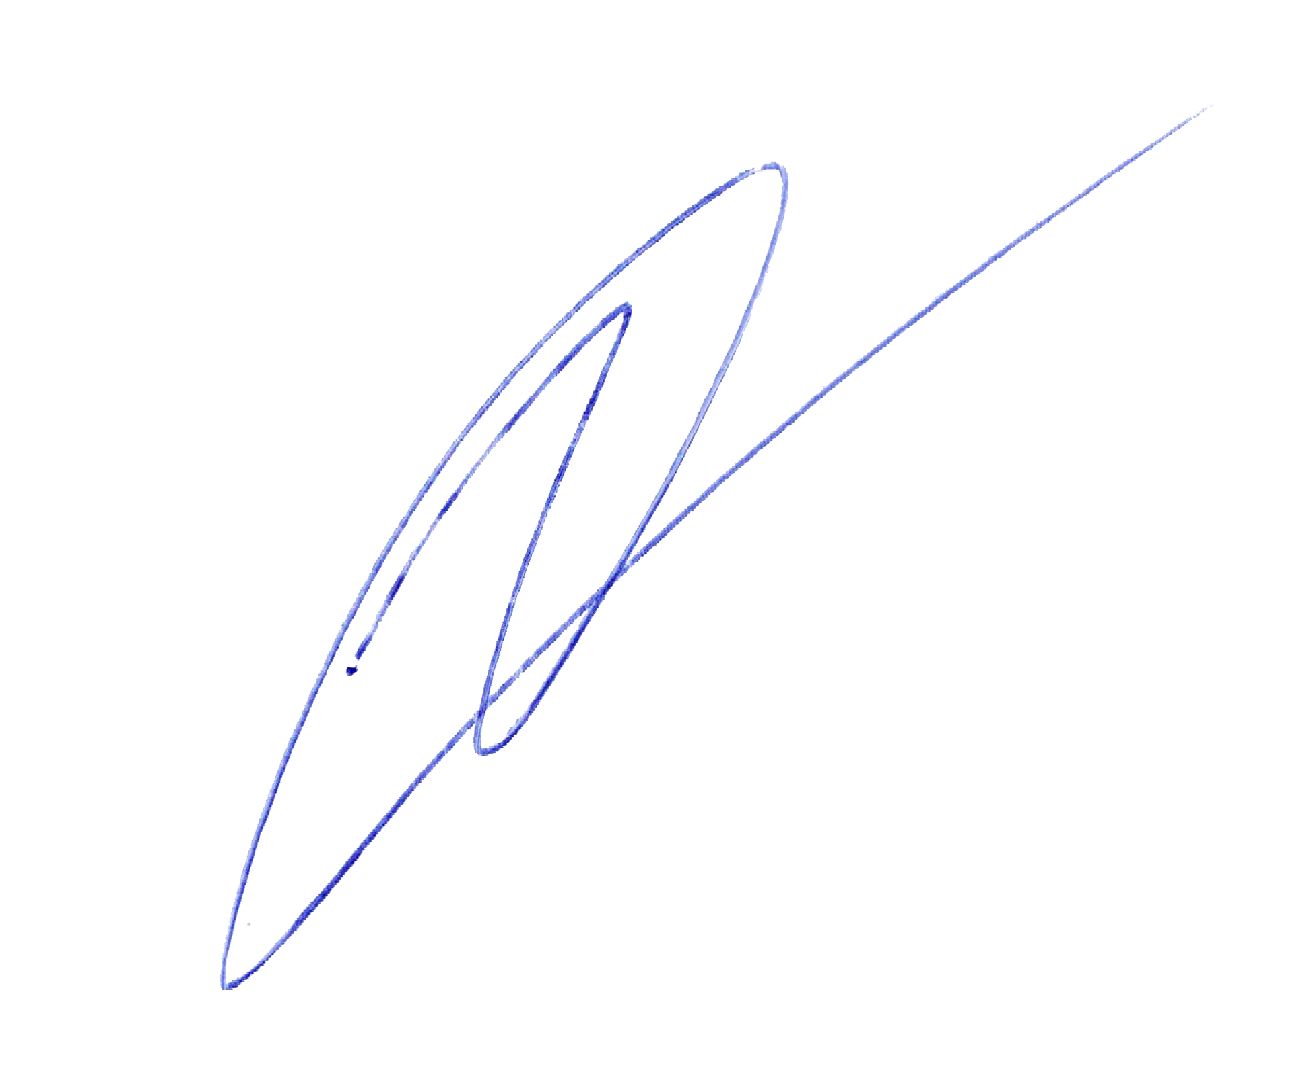
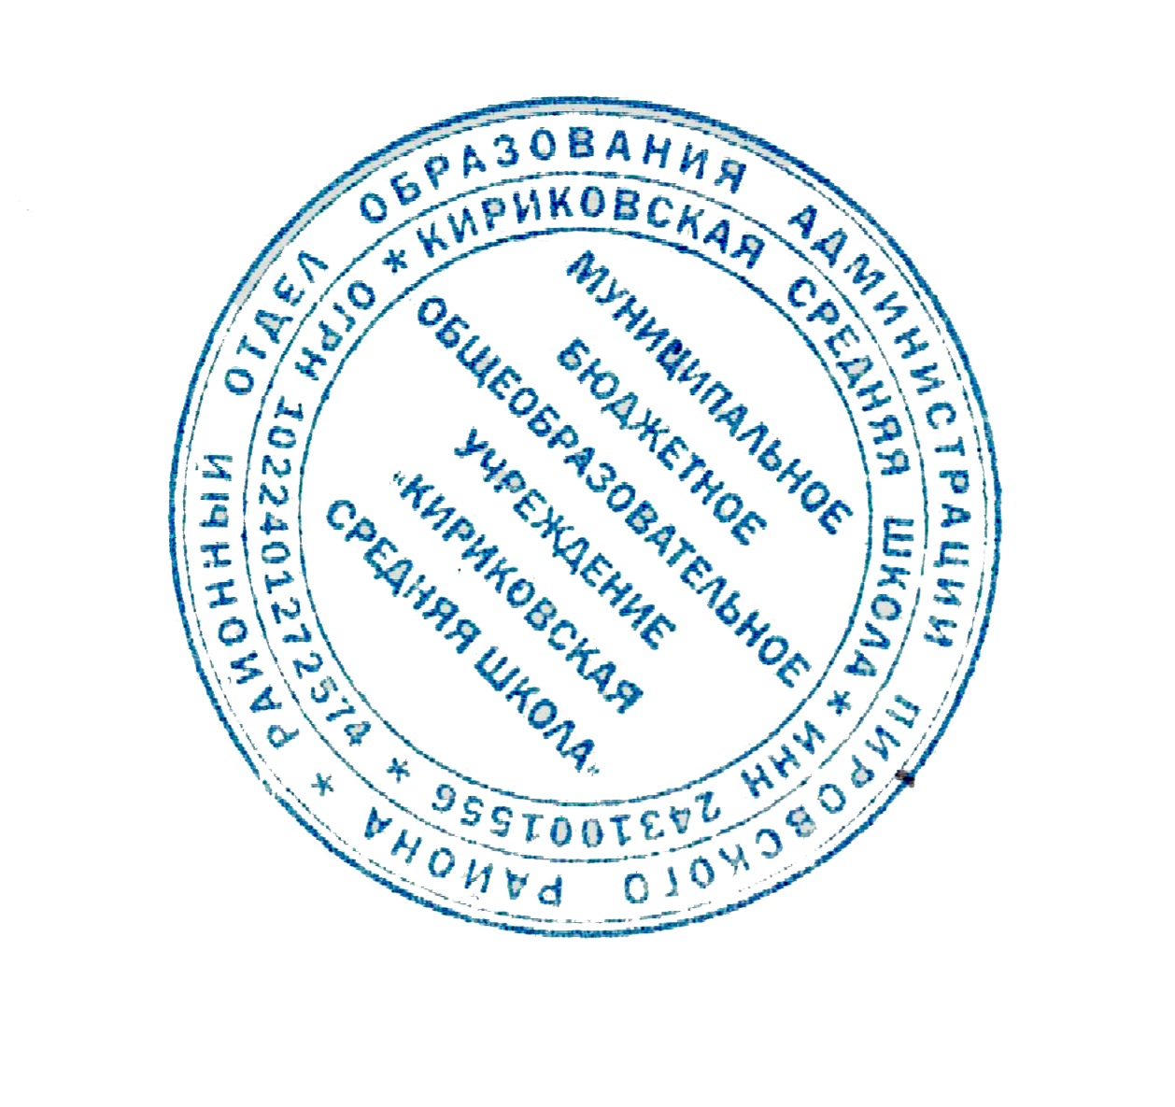
Утверждаю:
Директор муниципального бюджетного
общеобразовательного учреждении
«Кириковская средняя школа»
__________ О. В. Ивченко
31 августа 2021г.

Расписание реализации кружков и секций в школьном спортивном клубе «Массовичок» в 2021-2022учебном году

п/п | Наименование кружка или секции (программы дополнительного образовании) | ФИО преподавателя | Дни недели | Часы работы
Спортивно-оздоровительное направление
1 | Спортивные игры | Кадиров Ахмад Насириддинович | Среда  Пятница | С 18.00 до 19.00
Физкультурно-оздоровительное направление
1 | Волейбол | Гаврилова Мария Викторовна | Вторник  Четверг | С 19.00 до 20.40
2 | Самбо | Дроздов Андрей Витальевич | Вторник  Четверг | С 17.00 до 18.00
3 | Баскетбол | Гаврилова Мария Викторовна | Понедельник  Пятница | С 18.30 до 20.00

